В течение 11 последних лет ежегодно в мире отмечается Всемирный День борьбы с гепатитом, который был учрежден Всемирной организацией здравоохранения (ВОЗ) по инициативе Всемирного альянса по борьбе с гепатитом.
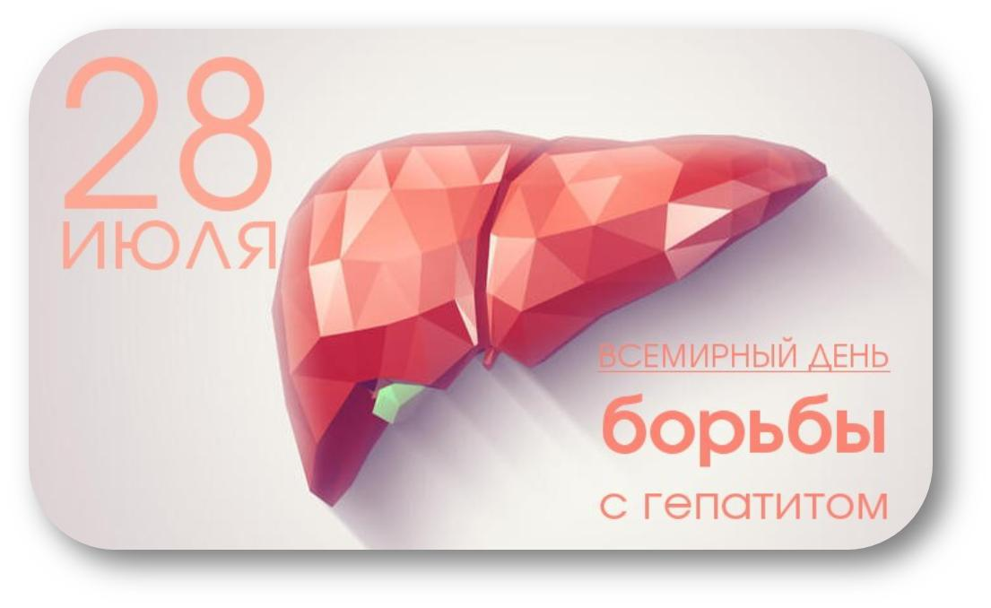
Впервые Всемирный День борьбы с гепатитом отметили 19 мая 2008г. В 2011 году представители ВОЗ приняли решение о переносе даты события на 28 июля, приурочив ее памяти выдающегося американского врача и ученого Баруха Самуэля Бламберга, который в 1964 открыл вирус гепатита В, а в 1976г. стал лауреатом Нобелевской премии по физиологии и медицине за открытие вируса гапатита B и исследование в области лечения гепатита B.
Глобальное бремя вирусного гепатита В в мире составляет 257 миллионов человек (3,5% населения), вирусного гепатита С – 71 миллион человек (1% населения). Смертность от всех вирусных гепатитов за год достигает 1,34 миллиона случаев, в т.ч. на долю гепатита В приходится 66% случаев, гепатита С – 30%, гепатита А – 0,8%, гепатита Е – 3,2%. Парентеральные вирусные гепатиты В,D,C представляют собой одну из наиболее значимых глобальных медико-социальных проблем общественного здравоохранения. Актуальность и высокая значимость данной инфекционной патологии определяется медицинскими, эпидемиологическими, социальными и экономическими аспектами проблемы. Риск перехода в хроническую форму острого вирусного гепатита С достаточно высок и достигает 70-80%. Риск хронизации острого гепатита В варьирует в зависимости от возраста и колеблется от 90% у новорожденных от HBeAg-позитивных матерей до 25-30% у младенцев и детей до 5-летнего возраста, а у взрослых составляет до 5-10%. У 10-20% пациентов с хроническим гепатитом С в течение 20-30 лет развивается цирроз печени (далее – ЦП), а у 1-5% в последующем диагностируется гепатоцеллюлярная карцинома (ГЦК - рак печени). Естественное течение хронического гепатита В предполагает трансформацию в ЦП в 15-40% случаев и/или ГЦК в 5-15% случаев [О.Л. Арямкина, 2006]. Отдалённые последствия данной инфекционной патологии в форме ЦП и ГЦК приводят к инвалидизации и неблагоприятному исходу. Неблагополучная ситуация по заболеваемости и распространённости ПВГ может ставить под угрозу здоровье нации, что характеризует эту группу инфекций как социально значимые.
Первостепенной задачей мирового здравоохранения является ЭЛИМИНАЦИЯ ВИРУСНЫХ ГЕПАТИТОВ к 2030г. Базовые направления на пути решения этой важнейшей задачи – это профилактика, тестирование и лечение.
Профилактика – это:
Вакцинация против гепатита В. Применяемая вакцина высокоэффективна и хорошо переносится, обладает дополнительно лечебным эффектом (активизирует иммунитет, препятствует разрастанию рубцовой ткани в печени, оказывает противораковое действие). Не менее 98% привитых вырабатывают иммунитет длительностью 15 лет и более.
Категорический отказ от наркотиков.
Надёжный единственный половой партнёр.
Использование презерватива при случайных половых контактах.
Осторожное отношение ко всем манипуляциям, во время которых нарушается целостность кожных и слизистых покровов – к татуировкам, пирсингу, маникюру и др., если они проводятся в неприспособленных сомнительных условиях, где не соблюдается принцип стерильности предметов и оборудования.
Использование только индивидуальных предметов личной гигиены: бритвенных и маникюрных принадлежностей, полотенец, ножниц, расчесок, мочалок, зубных щёток.
Несмотря на новые возможности и достигнутый прогресс в лечении пациентов, установлено, что полное удаление вируса гепатит В из организма человека остаётся в настоящее невозможным. Пациенты с гепатитом В нуждаются в длительном и зачастую пожизненном лечении. В то же время, основная цель терапии гепатита С состоит в полном выведении вируса из организма, что возможно в 99% случаев.
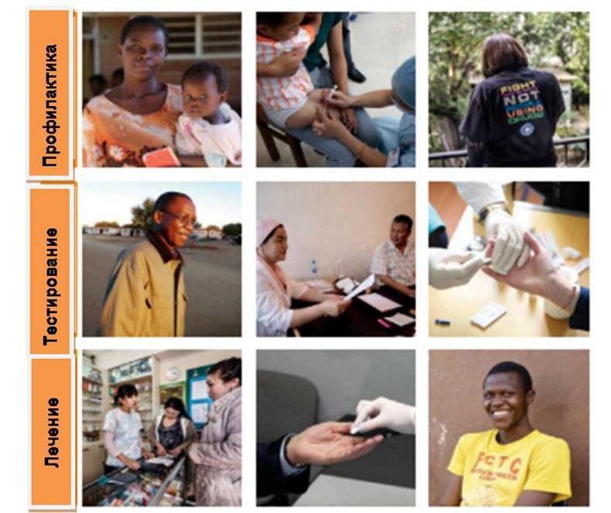
Справочно:
Ежегодно в городе регистрируется около 1,5 тысячи новых случаев ПВГ. В структуре ПВГ лидирующее место занимает гепатит С – до 80% всех случаев Доля гепатита В составляет 18% , микст-инфицирование регистрируется в 2% случаев. С 1996 года в стране проводится вакцинация против вирусного гепатита В (детей и отдельных контингентов риска среди взрослых). В довакцинацинальный период структура ПВГ имела отличия: доля вирусного гепатита В значительно снизилась. В структуре путей передачи превалируют половой путь (27%) и инъекционное потребление наркотических веществ (15%). Доля случаев, при которых заражение наиболее вероятно произошло при проведении татуировок/маникюра/пирсинга преимущественно в неприспособленных местах составляет 10-12%. Предположительно контактно-бытовая передача в семье регистрируется в 3% случаев. В целях предупреждения контактно-бытового пути передачи в очагах вирусного гепатита В контактным лицам проводится вакцинация против гепатита В. Случаи заболеваний в семье регистрируются у не привитых против гепатита В контактных лиц. В структуре заболеваемости по полу преобладают мужчины – 58% случаев, удельный вес женщин составляет 42%.

